BAB III
METODE PERANCANGAN

  - Model Perancangan
Perancangan ini menggunakan model perancangan yang dibuat oleh Drs. Sadjiman Ebdi Sanyoto, 2006 sebagai berikut :
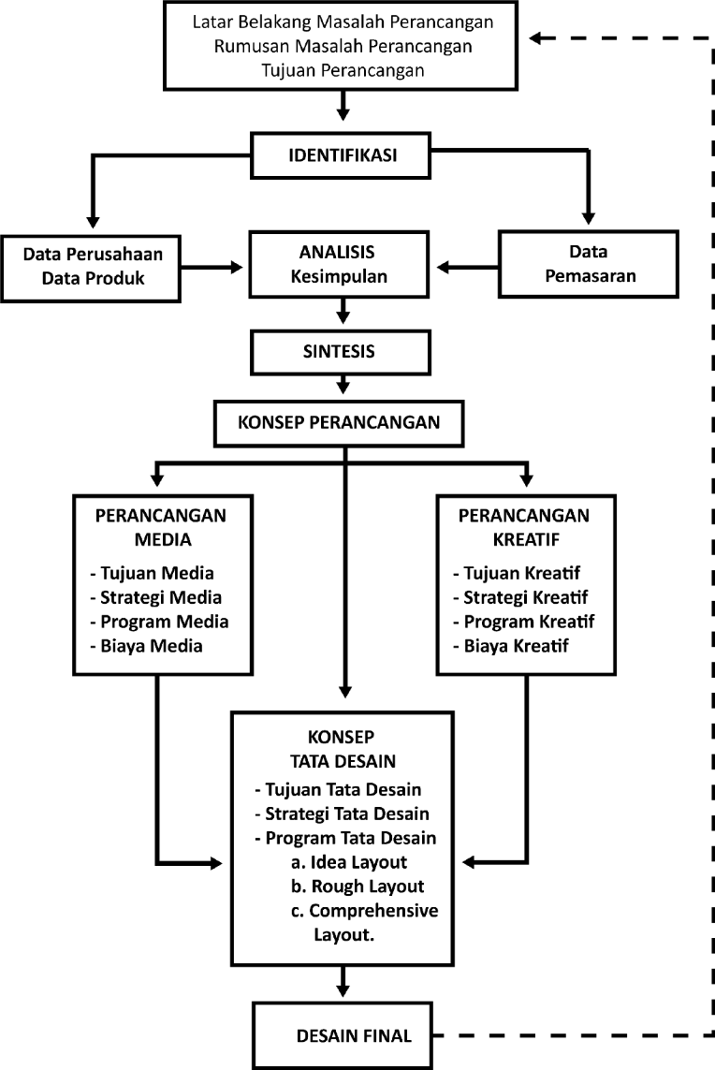

Bagan 3.1 Bagan Komunikasi Visual Periklanan
(Sumber : Buku Perancangan Komunikasi Visual Periklanan, Drs. Sadjiman Ebdi Sanyoto, Dimensi Press Yogyakarta, 2006)

  - Sistematika Perancangan
    - Latar Belakang
Keunggulan dari “Wisata Alam Air Terjun Kakek Bodo” adalah iconic air terjun Kakek Bodo yang air terjunnya masih alami. “Wisata Alam Air Terjun Kakek Bodo. Keunggulan tersebut dapat sangat mengefektifkan dalam proses pembuatan video promosi “Wisata Alam Air Terjun Kakek Bodo”. Pemilihan media video promosi adalah salah satu keunggulan dari audio visual memiliki jangkauan yang luas dan mampu menyesuaikan dengan jaman. Dengan itu perancangan audio visual ini akan lebih praktis sebab dapat dinikmati dan diaplikasikan melalui media smartphone, laptop, dan situs internet seperti Instagram, Youtube dan Website.
    - Rumusan Masalah
Bagaimana merancang sebuah “Video Promosi Wisata Alam Air Terjun Kakek Bodo Untuk Meningkatkan Daya Tarik Wisatawan”.
    - Tujuan Perancangan
Merancang “Video Promosi Wisata Alam Air Terjun Kakek Bodo Untuk Meningkatkan Daya Tarik Wisatawan”.
    - Identifikasi
Identifikasi data merupakan proses perancangan yang bertujuan untuk mengidentifikasi semua data dari hasil survey. Data yang teridentifikasi dibagi menjadi dua jenis :

      - Jenis Data
Jenis data pada perancangan ini ada dua, yaitu data primer dan data sekunder :
- Data Primer
Data primer diperoleh berdasarkan observasi langsung di kawasan wisata alam air terjun Kakek Bodo, kemudian dengan menggunakan wawancara langsung kepada pihak pengelola. Setelah itu akan digunakan sebagai bahan pertimbangan dalam menentukan perencanaan media serta proses kreatifnya.
- Data Sekunder
Pada perancangan ini juga memerlukan data pendukung atau data sekunder, yang diperoleh melalui hasil dokumentasi. Adapun data berupa website, foto-foto, konten video promosi sebagai komparatornya.
    - Data Perusahaan
Data perusahaan didapatkan melalui wawancara, dengan narasumber bapak Edy Prasetyo Utomo selaku pengelola kakek bodo.
    - Data Produk
Adanya potensi yang ada di “Wisata Alam Air Terjun Kakek Bodo” yang belum banyak diketahui oleh masyarakat.
    - Data Pemasaran
Data pemasaran menggunakan audio visual yang ditampilkan di media sosial seperti Instagram, Youtobe, Twitter, Facebook.

    - Analisis Kesimpulan
Setelah semua data diperoleh, maka akan dilakukan analisis terlebih dahulu, sehingga dapat memenuhi kebutuhan perancangan.
    - Sintesis
Sintesis dari perancangan ini adalah perpaduan dari suatu permasalahan yang ada pada latar belakang masalah yang dirangkum dalam analisis. Sintesis dalam perancangan ini meliputi tujuan promosi dan strategi promosi.
    - Konsep Perancangan
Konsep sangat dibutuhkan untuk menentukan desain seperti apa yang akan dibuat. Konsep dari perancangan video promosi Wisata Alam Air Terjun Kakek Bodo ini terdiri dari media utama dan media pendukung. Perancangan media utama akan melalui proses dari pra-produksi, produksi, dan pasca produksi.
    - Perancangan Produk
Perancangan produk ini sesuai dengan perancangan meliputi pra-produksi, produksi, dan pasca produksi. Pra-produksi adalah proses awal yang dilakukan sebelum produksi, dimulai dari sinopsis, script, storyboard, dan background musik. Proses selanjutnya produksi adalah proses pembuatan karya mulai dari rekaman video sesuai dengan storyboard. Proses terahir adalah pasca produksi yakni editing sampai proses rendering menjadi file video.

  - Produk Final
Produk yang dihasilkan dalam perancangan ini adalah Video Promosi Wisata Alam Air Terjun Kakek Bodo, dengan kekaguman pada potret alamnya, dan wahana-wahana yang menarik dengan gaya promosi yang menampilkan potensi wisata serta memberkan informasi yang dibutuhkan oleh wisatawan dengan berfokus menunjukkan hasil kerja keras pengelola Kakek Bodo. Maka video ini dibuat dengan durasi 60 detik yang menunjukkan potensi alam yang alami serta wahana-wahana yang ada di ”Wisata Alam Air Terjun Kakek Bodo” saat ini.

